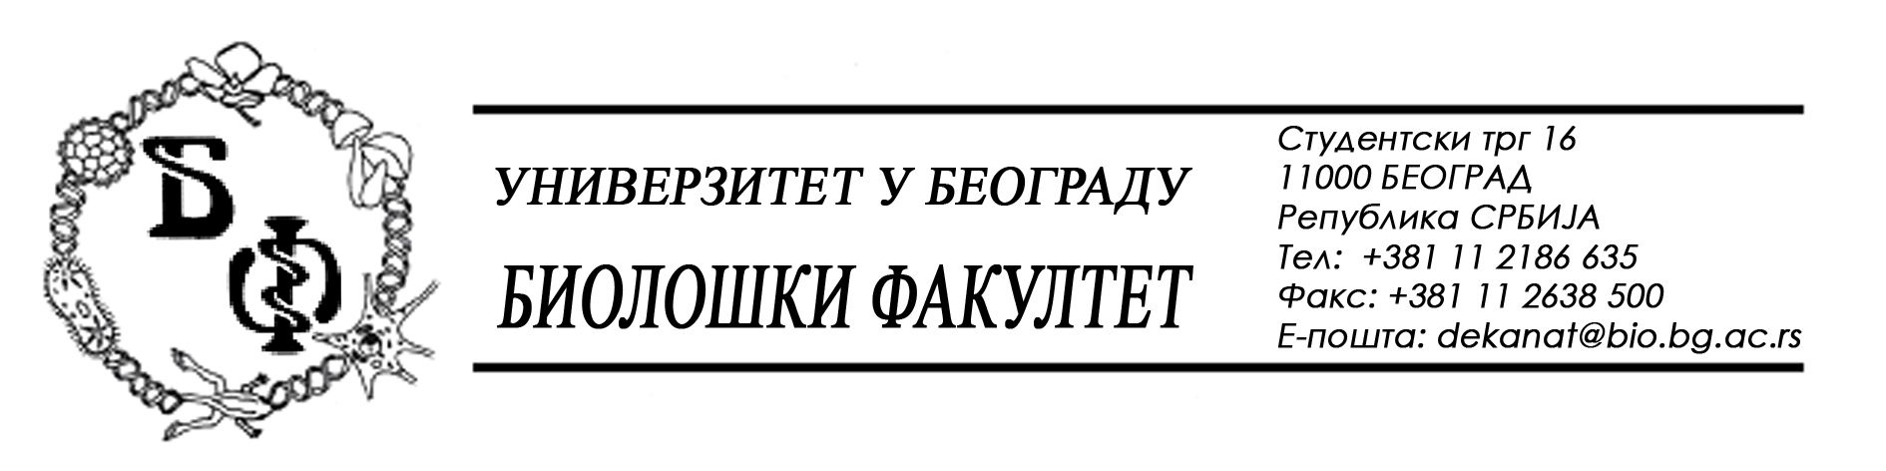

19 / 162 – 11.07.2014.

Na zahtev (pitanje) potencijalnog ponuđača, ovim putem dostavljamo traženo pojašnjenje (odgovor) u vezi javne nabavke br. D – 10 / 2014 – kancelarijski materijal.

Pitanje:

Vezano za partiju broj 2 – materijal za štampanje, umnožavanje i trake, na strani 51 konkursne dokumentacije stavke:

41. (odnosno stavka 40. u izmeni konkursne dokumentacije) – kertridži za ink-jet HP DJ
710c/... (komplet) – original
42. (odnosno stavka 41. u izmeni konkursne dokumentacije) – kertridži za ink-jet HP DJ
710c/... (komplet – crni plus tri boje) – original

S' obzirom da se radi o istom uređaju i da komplet (stavka 40. u izmeni konkursne dokumentacije) svakako čine crni plus tri boje (stavka 41. u izmeni konkursne dokumentacije), naše pitanje je: u čemu je razlika između ove dve stavke?

Odgovor:

Pošto komplet obuhvata crni plus tri boje, stavka 42. u prvobitnoj dokumentaciji (odnosno stavka 41. u izmeni konkursne dokumentacije) se briše, tako da partija 2 posle ove izmene ima ukupno 40 stavki.

U skladu sa odgovoroma na ovo pitanje, vrši se izmena Konkursne dokumentacije na strani 50i i nova, izmenjena strana 50i, označena sa 50i2, predstavlja sastavni deo Konkursne dokumentacije i zamenjuje prethodnu.

U Beogradu, 11.07.2014.

Univerzitet u Beogradu – Biološki fakultet

